**ПРИЛОЖЕНИЕ А**

**ПРОГРАММИРОВАНИЕ АЛГОРИТМОВ ЛИНЕЙНОЙ СТРУКТУРЫ НА ЯЗЫКЕ С#**

Задание 1. Написать программу, которая реализует диалог с пользователем: Запрашивает с клавиатуры nhb целых числа, и выводит на экран сумму данных чисел:

Листинг программы:

static void Main(string[] args)

{

int sum = 0;

int a = 0;

int b = 0;

int c = 0;

Console.WriteLine("Vvedite 3 4isla");

Console.Write("a= ");

a = Convert.ToInt16(Console.ReadLine());

Console.Write("b= ");

b = Convert.ToInt16(Console.ReadLine());

Console.Write("c= ");

c = Convert.ToInt16(Console.ReadLine());

{

sum = a + b + c;

}

Console.WriteLine("{0}+{1}+{2}", a, b, c);

Console.WriteLine("Resultat vy4esleniya :{0}", sum);

Console.ReadLine();

}

}

Таблица 1.1 – Входные и выходные данные

|  |  |
| --- | --- |
| Входные данные | Выходные данные |
| А = 1 | 6 |
| B = 2 |
| C = 3 |

Анализ результатов:

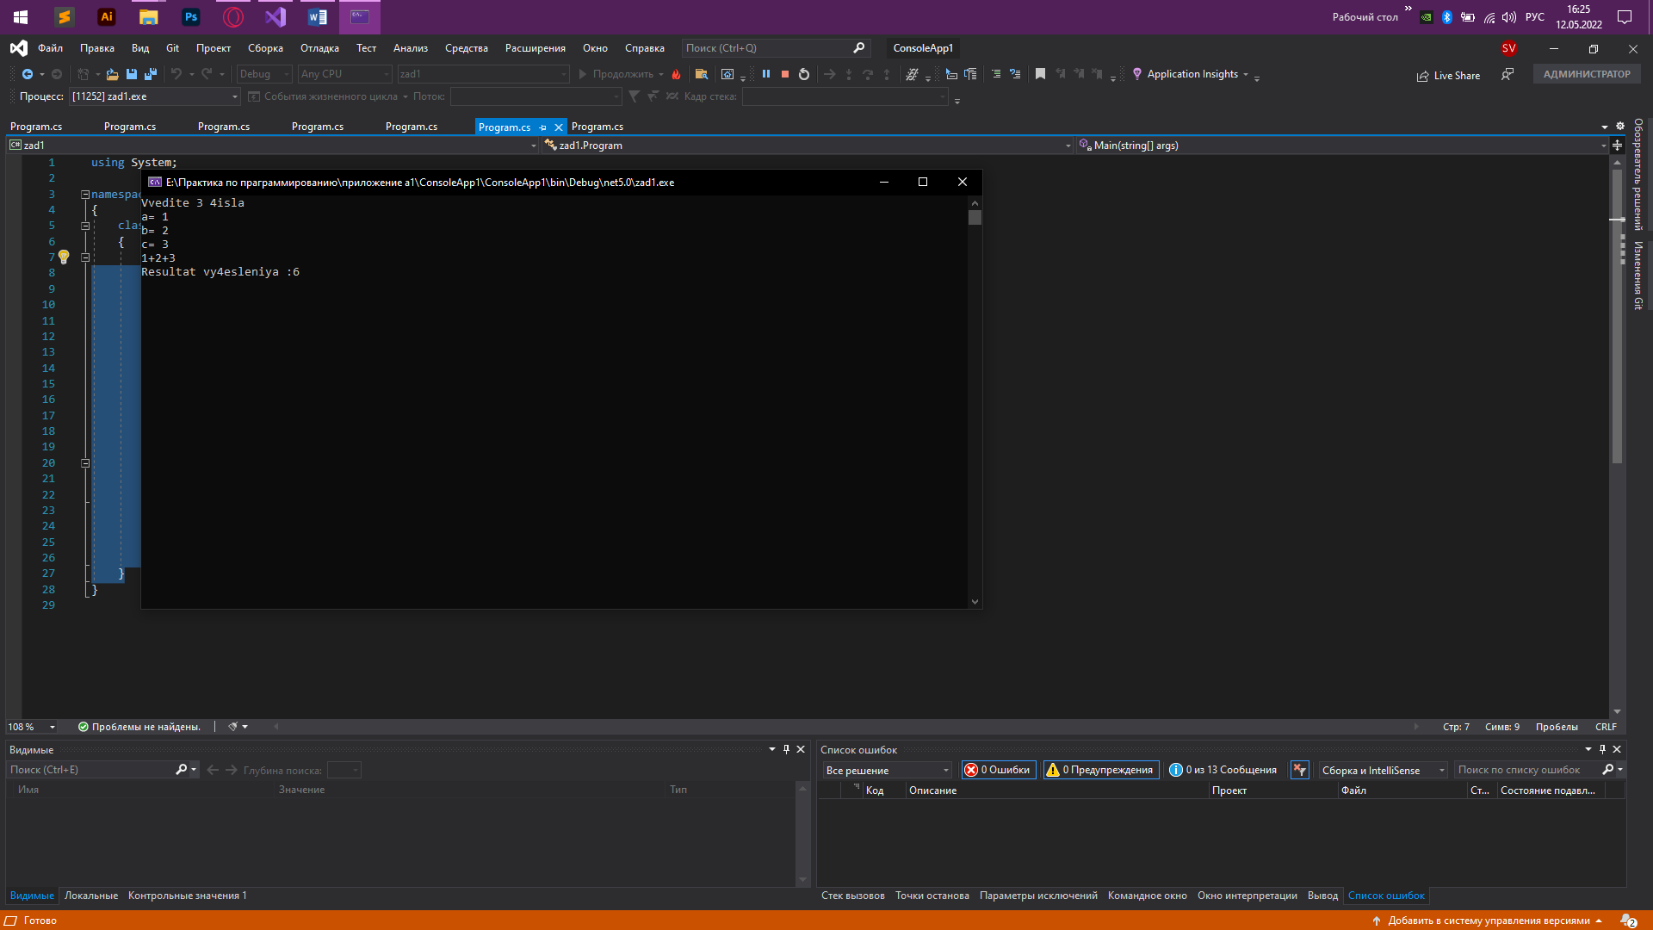

Рисунок А.1 – Результат работы программы

Источник: собственная разработка

Задание 2. Дано четырехзначное число. Найти сумму его цифр.

Листинг программы:

static void Main(string[] args)

{

Console.WriteLine("Input a four-digit number: ");

int FirstNumber = int.Parse(Console.ReadLine());

int SecondNumber = 0;

while (FirstNumber > 0)

{

SecondNumber = SecondNumber + FirstNumber % 10;

FirstNumber = FirstNumber / 10;

}

Console.WriteLine("Sum all numbers = " + SecondNumber);

Console.ReadLine();

}

}

Таблица 1.2 – Входные и выходные данные

|  |  |
| --- | --- |
| Входные данные | Выходные данные |
| 1234 | 10 |

Анализ результатов:

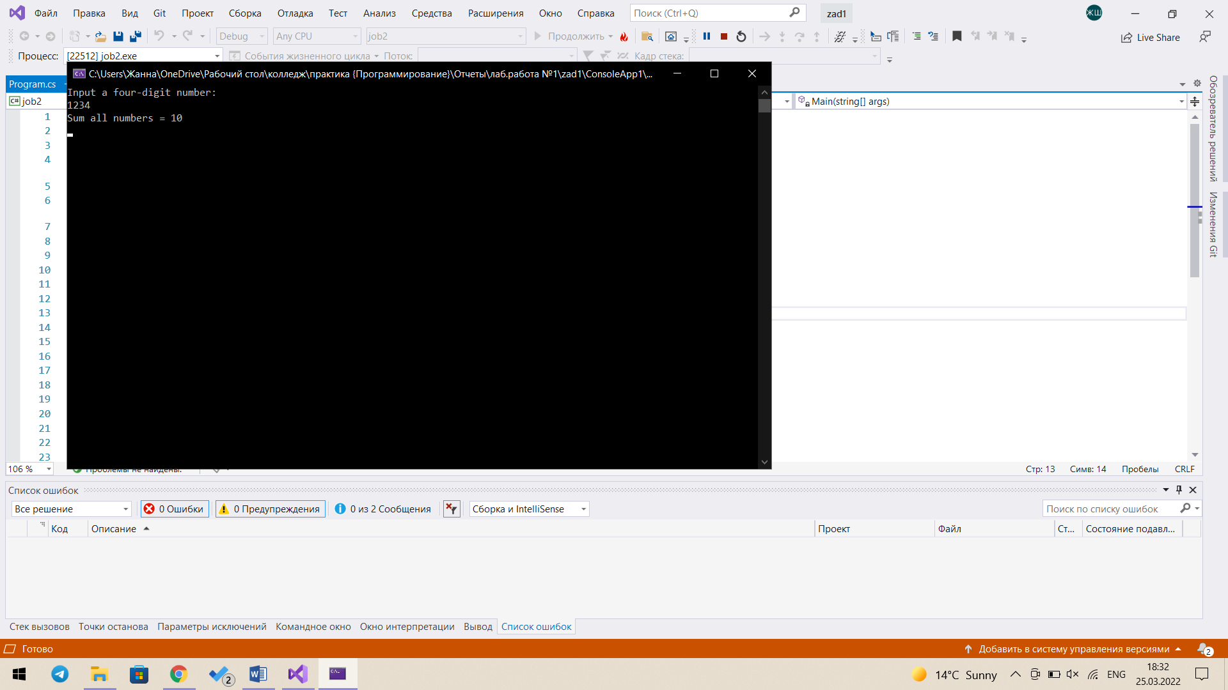

Рисунок А.2 – Результат работы программы

Источник: собственная разработка

Задание 3. Вычислить значение функции для заданного значения аргумента:



Листинг программы:

static void Main(string[] args)

{

{

const double X = 3.5;

const double E = 2.71;

double Y = Math.Pow(Math.Cos(X), 2) - ((Math.Sqrt(Math.Pow(X, 3)) + 1) / (Math.Sin(X)) + Math.Pow(E, Math.Log10(2 * X)));

Console.Write("Answer: " + Y);

Console.ReadLine();

}

}

Таблица 1.3 – Входные и выходные данные

|  |  |
| --- | --- |
| Входные данные | Выходные данные |
| x = 3.5; e = 2.71; | 20,072019650403256 |

Анализ результатов:

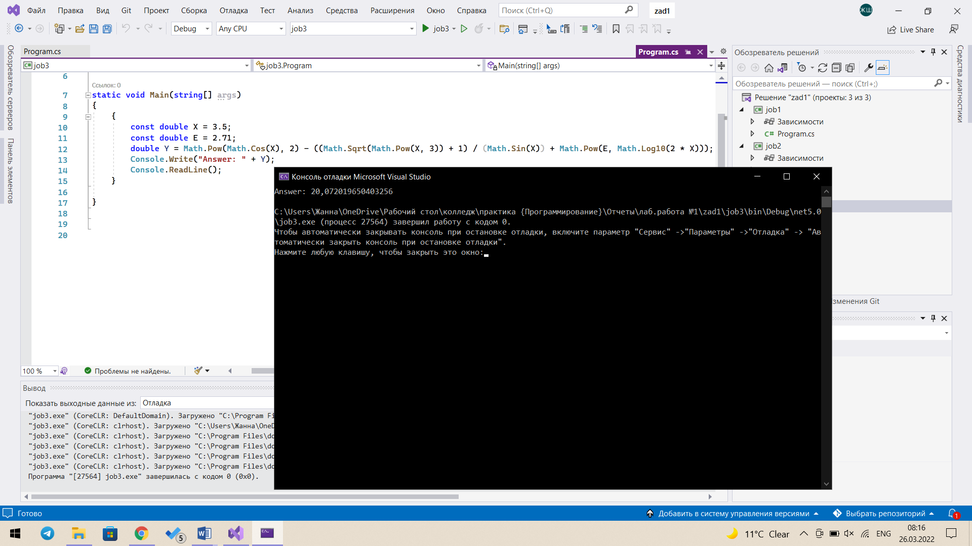

Рисунок А.3 – Результат работы программы

Источник: собственная разработка

Задание 4. Дана длина окружности. Найти площадь круга, ограниченного этой окружностью. S = d2 : 4 × π

Листинг программы:

static void Main(string[] args)

{

Console.WriteLine("Введите длину окружность");

int d = int.Parse(Console.ReadLine());

Console.WriteLine("Площадь круга,ограниченного этой окружностью равна : {0}", (d * d) / (4 * Math.PI));

Console.ReadKey();

}

}

}

Таблица 1.4 – Входные и выходные данные

|  |  |
| --- | --- |
| Входные данные | Выходные данные |
| 10 | 7,957747154594767 |

Анализ результатов:

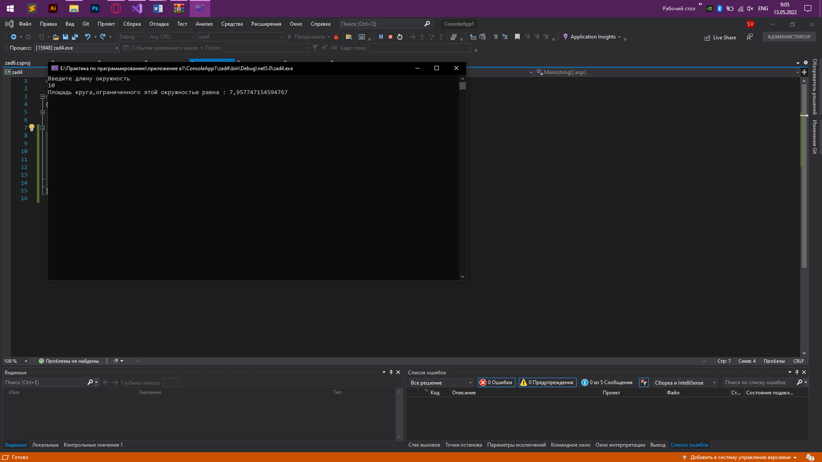

Рисунок А.4 – Результат работы программы

Источник: собственная разработка

Задание 5. Вычисления площади поверхности цилиндра.

Листинг программы:

static void Main(string[] args)

{

Console.Write("R=");

var r = double.Parse(Console.ReadLine());

Console.Write("H=");

var h = double.Parse(Console.ReadLine());

Console.WriteLine($"S={2 * Math.PI * r * (h + r)}");

}

}

}

Таблица 1.5 – Входные и выходные данные

|  |  |
| --- | --- |
| Входные данные | Выходные данные |
| R=5 | 471,23889803846896 |
| H=10 |

Анализ результатов:

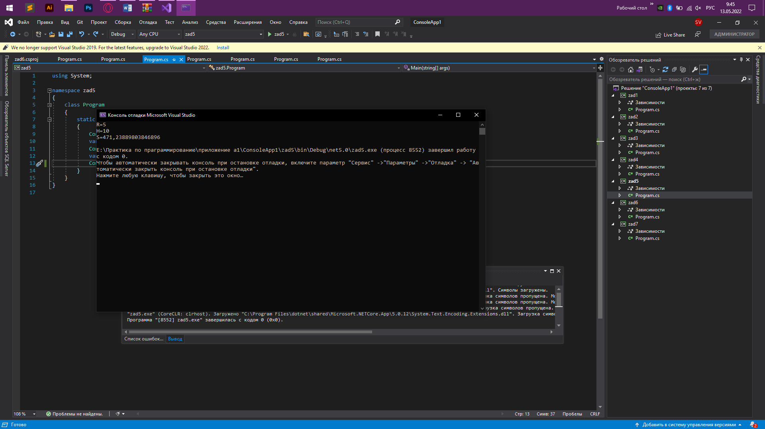

Рисунок А.5 – Результат работы программы

Источник: собственная разработка

Задание 6. Дано трехзначное число. Определить первую и последнюю цифру

Листинг программы:

static void Main(string[] args)

{

Console.WriteLine("Введите значение :");

string n = Console.ReadLine();

if (n.Length == 3)

Console.WriteLine("Номер = " + n[0] + n[2]);

else Console.WriteLine("Неправильное число!");

}

}

}

Таблица 1.6 – Входные и выходные данные

|  |  |
| --- | --- |
| Входные данные | Выходные данные |
| 1 | 13 |
| 2 |
| 3 |

Анализ результатов:

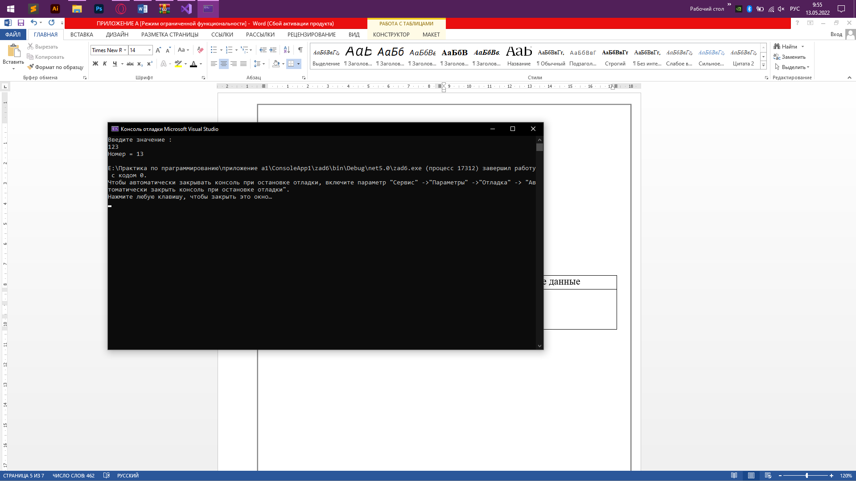

Рисунок А.6 – Результат работы программы

Источник: собственная разработка